Могут ли освободить меня от ответственности за правонарушения, связанные с употреблением наркотических средств?
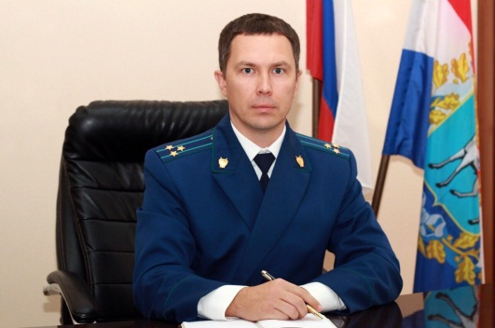
Да, могут освободить от административной ответственности – отвечает на вопрос Нефтегорский межрайонный прокурор Алексей Журавлев.
Лицо, добровольно обратившееся в медицинскую организацию для лечения в связи с потреблением наркотических средств или психотропных веществ без назначения врача, освобождается от административной ответственности за данное правонарушение (примечание к ст. 6.9 КоАП РФ).
Лицо, в установленном порядке признанное больным наркоманией, может быть с его согласия направлено на медицинскую и (или) социальную реабилитацию и в связи с этим освобождается от административной ответственности за совершение правонарушений, связанных с потреблением наркотических средств и психотропных веществ.

18.12.2019

